用hdparm调解IDE硬盘IO性能

# [[编辑](http://www.pgsqldb.org/mwiki/index.php?title=用hdparm调解IDE硬盘IO性能&action=edit&section=1)] 前言

很多时候我们会用IDE的设备，处于成本或者现实考虑，但是几遍IDE设备也希望它发挥尽可能大的效率，所以我们还是需要注意一些参数的。

所有这里列出来的方法，都是基于你有比较多空余内存考虑的，如果你的内存不足，那下面方法只有少数几个能帮助到你。

# [[编辑](http://www.pgsqldb.org/mwiki/index.php?title=用hdparm调解IDE硬盘IO性能&action=edit&section=2)] 打开写缓冲

用下面命令可以看到磁盘的写缓冲区是否打开了：



可以把 hda 换成你实际使用的设备。输入看上去类似下面这样：

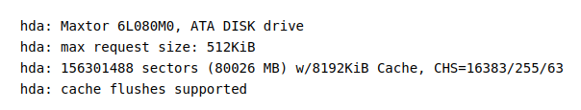

如果是 cache flushed supported，那么就对了。

用hdparm打开写缓冲的命令是：



# [[编辑](http://www.pgsqldb.org/mwiki/index.php?title=用hdparm调解IDE硬盘IO性能&action=edit&section=3)] 增加预读的块数

命令是：

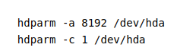

# [[编辑](http://www.pgsqldb.org/mwiki/index.php?title=用hdparm调解IDE硬盘IO性能&action=edit&section=4)] 保存设置

我们需要用一个命令将设置保存住，这样机器重启了IDE硬盘的参数才能保持恒定，可以用这条命令：



# [[编辑](http://www.pgsqldb.org/mwiki/index.php?title=用hdparm调解IDE硬盘IO性能&action=edit&section=5)] 记录在rc文件中

可以把这些命令放在 rc 文件里，这样启动完毕就自动生效了。

取自" [http://www.pgsqldb.org/mwiki/index.php/%E7%94%A8hdparm%E8%B0%83%E8%A7%A3IDE%E7%A1%AC%E7%9B%98IO%E6%80%A7%E8%83%BD](http://www.pgsqldb.org/mwiki/index.php/用hdparm调解IDE硬盘IO性能)"